Trabajo de Economía y Sociedad N°2 – 3° y 4° medio
Curso: 3° y 4° medio | Fecha: 29 de abril | Calificación: | Puntaje Ideal: 26 | Puntaje Obtenido:

Nombre del estudiante:

Tabla de especificación
Eje temático | Habilidad  Indicadores de evaluación | Ítem
Presupuesto familiar | Interpreta presupuesto familiar a partir de caso ficticio o real familiar. | - Planilla de presupuesto
 | Es capaz de reflexionar, argumentar y establecer conclusiones a partir de un presupuesto familiar | - Preguntas respecto al presupuesto armado

Instrucciones para desarrollar tu trabajo:
- Escoge un caso para realizar tu planilla de presupuesto y poder responder las preguntas que se te presentan a partir de este caso.
- Esto debe ser desarrollado en la misma guía, en caso de no poder enviarla por mail, debes traspasar la información ordenadamente a tu cuaderno u hoja blanca y tomar foto de este trabajo.
- Fecha de entrega: 29/04.
- El trabajo debe ser entregado en el establecimiento o si desea o puede enviar fotografías de este por correo electrónico, hacerlo a profesorayohanapumanque@gmail.com

- Elige uno de estos casos para realizar tu planilla de presupuesto.

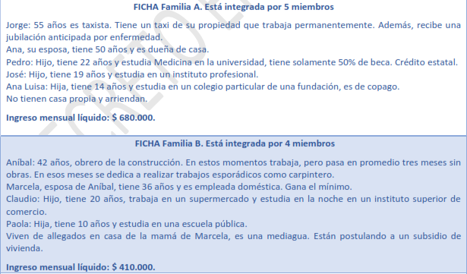

- Planilla de presupuesto. Rellena todo los campos que sea posible rellenar de acuerdo a la información entregada, sin embargo, si deseas, puedes hacerlo con el presupuesto de tu familia. Ya que debes investigar algunos campos, como la cuenta de la luz, gas u otro.

Categoría | Cantidad mensual presupuestada | Cantidad mensual real | Diferencia
Ingresos:
Sueldos
¿Hay otros ingresos?
Gastos:
1.Vivienda/arriendo/crédito hipotecario
2.Consumos: agua, luz, gas, electricidad
3.TV digital/ Tv por cable
4.Reparaciones varias o mantención
5.Pago auto/mantenimiento
6.Bencina
7.Otros transporte (metro, bus, taxi)
8.Colegiatura/jardín/colegio/universidad
9.Celular (plan)
10.Alimentación
11. Vestuario/calzado
12. Salud
13. Mascotas
14. Hobbies o distracciones
15. Ahorro
TOTAL DE GASTOS

- Preguntas abiertas en relación a la planilla de presupuesto familiar.

- Según lo rellenado y observado en la planilla ¿hay algún ítem más importante que otro?, ¿por qué? (4 pts.)

- De acuerdo con las cifras de la segunda columna: cantidad mensual real: ¿Cómo caracterizarías el consumo de esta familia?¿Es posible el ahorro? (4 pts.)

- Realiza una propuesta para asignar mejorar la asignación de recursos (mejor uso de recursos escasos) , explica en que asignar mejor y por qué, según experiencia familiar si es necesario (4 pts.)

- Realiza una propuesta para asignación óptima de recursos: satisfacción de necesidades más importantes, explica cuáles son las más importantes, argumentando la respuesta (4 pts.)

- ¿Por qué se produce mayor o menor diferencia de dinero en algunos ítems? (2 pts.)
- Reflexiona y argumenta, de acuerdo a lo hecho en esta tabla ¿es fácil generar ahorros u organizarse en materia económica? (4 pts.)

- Finalmente, expone dos ideas en donde se manifieste la importancia de una planilla de presupuesto y dos ideas para poder generar ahorro (4 pts.)

